Бекітемін

Мектеп директоры м а: М.Канагатов

«М.Әуезов атындағы Ақжар мектеп-интернат-колледжі»КММ

Мектеп тәлімгерінің

I жарты жылдықтағы атқарылған

жұмыстарының есебі

2024 жыл

«М.Әуезов атындағы Ақжар мектеп-интернат-колледжі»КММ

Анықтама

2024 жылдың 1 қыркүйек күні «М.Әуезов атындағы Ақжар мектеп-интернат-колледжі» КММ-де 1 және 11 сынып оқушыларының, ұстаздар қауымының қатысуымен «МЕКТЕБІМ-МЕЙІРІМ МЕКЕНІ» тақырыбында білім күніне арналған салтанатты жиын өтті. Жиын қонақтары Тарбағатай ауданы бойынша білім беру бөлімінің әдіскері Ислямова Гүлнұр Қадылбекқызы, қамқоршылық кеңес төрайымы Дуйсекенова Мария Кадирбековна, ата-аналар комитетінің мүшесі Бейсеканова Ақерке Серікқызы құттықтау сөз сөйлеп, жылы лебіздерін білдірді. Мектеп директоры Марат Айкенұлы жаңа оқу жылының ерекшелігімен таныстырып, ұстаздар мен оқушыларға білім шыңдарын бағындыруда сәттілік тіледі. Тарбағатай аудандық полиция бөлімі бастығының тәрбие және кадр жөніндегі орынбасары, полиция капитаны Рахметханов Еркебұлан Рахметханұлы қауіпсіздік ережелерімен таныстырып өтті. Алғашқы қоңырау соғылып, оқушыларымыз мектебіне оралды. Мереке құтты болсын!1 сынып оқушыларына «Әліппе» оқулығы табысталды.

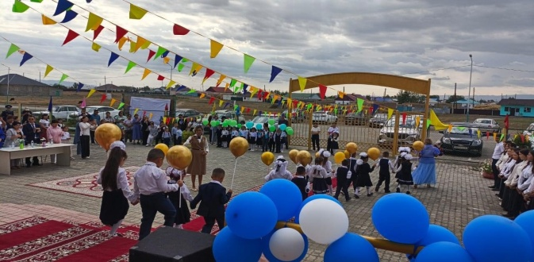 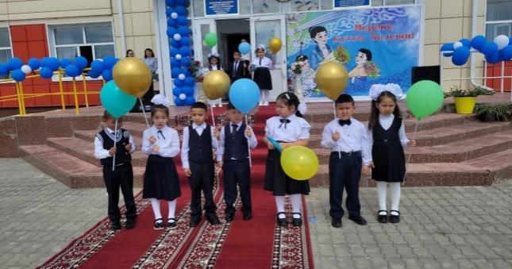

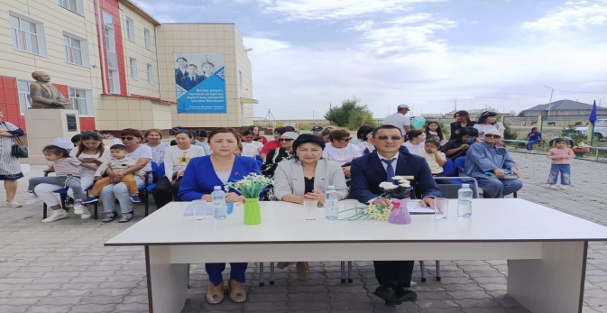 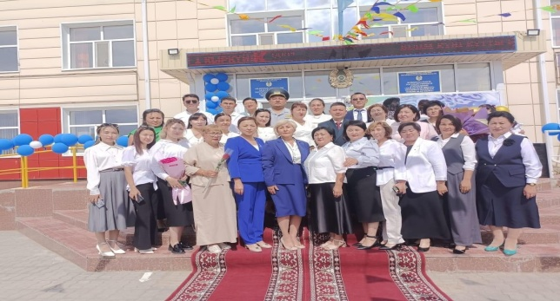

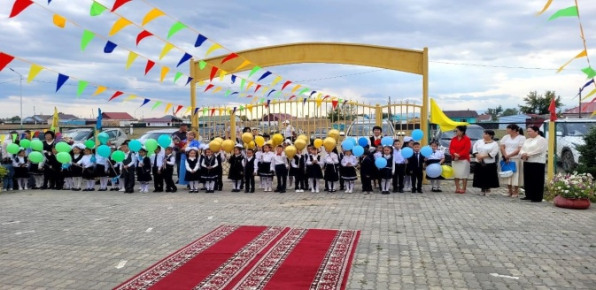 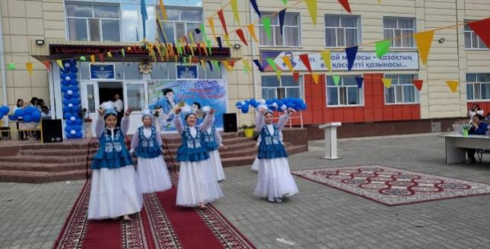

<https://www.facebook.com/share/p/X87WpZgAeUMx3FFo/?mibextid=WC7FNe>

«М.Әуезов атындағы Ақжар мектеп-интернат-колледжі»КММ

Анықтама

«М.Әуезов атындағы Ақжар мектеп-интернат-колледжі» КММ-нің тәрбие саласы бойынша 2 қыркүйекте «Отбасы күніне» арналған іс-шаралар жоспарына сәйкес, 8 «а» сынып оқушыларымен «Отбасылық дәстүрлер: тарихымызды сақтаймыз, болашақты құрамыз» тақырыбында танымдық сағат өтті.

Мақсаты: отбасына деген сүйіспеншілік пен мақтаныш сезімін, ата-аналарға құрмет сезімін тәрбиелеу;

- Өз отбасының тарихына, отбасылық дәстүрлерге қызығушылықты дамыту;

- Сыныптастарының отбасыларына деген құрмет, оң қарым-қатынасты қалыптастыру;

Отбасындағы дәстүрлер жанұяның психологиялық жағдайының ажырамас бөлігі. Оның балаға деген әсері орасан. Отбасылық дәстүрлер заңмен, белгілі бір актілермен бекітілмейді, ол қоғамдық пікірдің күшімен сақталады және ежелгі ата-дәстүрдің жаңаша жалғасы болып табылады. Дәстүрдің озығы бар, тозығы бар демекші, көне дәстүрлердің кейбірі өзінің маңызын жоғалтады, ал кейбірі заманына сай өзгеріп, маңызы артып, түрлене түседі.

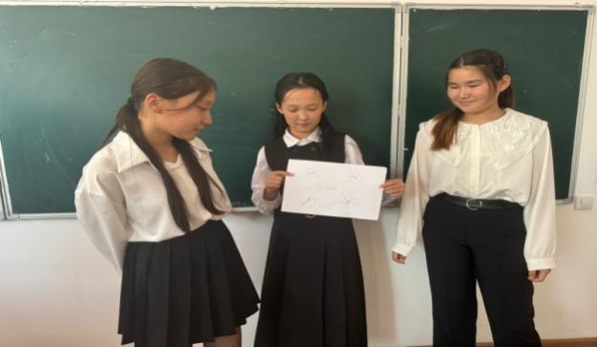 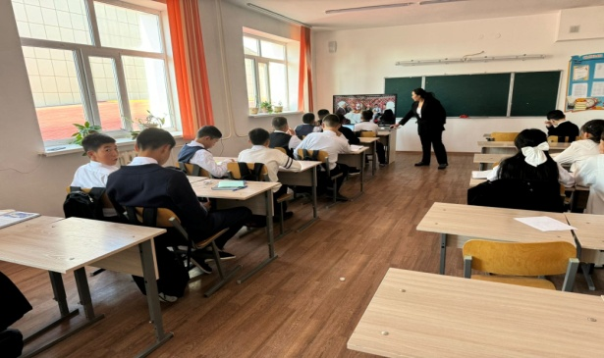

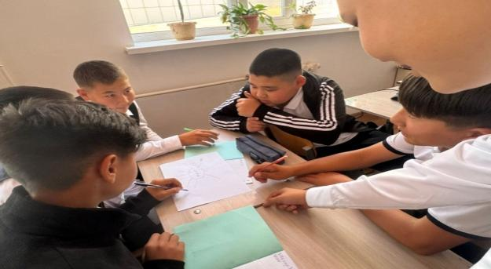 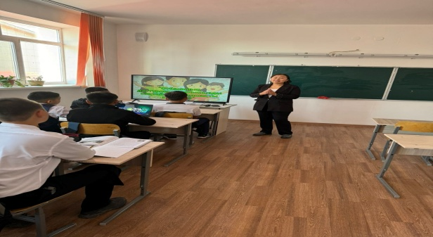

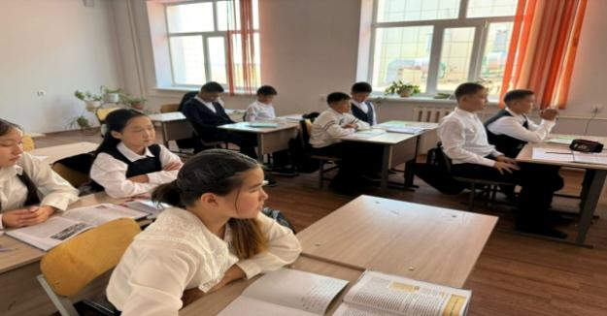 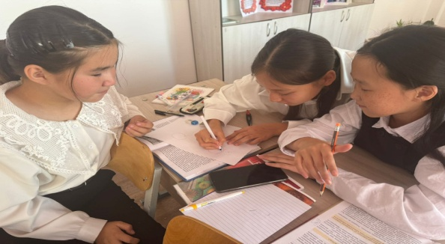

<https://www.facebook.com/share/p/hE6dg3dJySh9UQDo/>

«М.Әуезов атындағы Ақжар мектеп-интернат-колледжі»КММ

Анықтама

«М.Әуезов атындағы Ақжар мектеп-интернат-колледжі» КММ-нің оқу саласы бойынша, «5 қыркүйек – Қазақстан халқы тілдері күні» күні мерекесіне орай 5-11 сынып оқушыларының қатысуымен «Тіл - ұлт қазынасы» тақырыбында лездеме өтті. Тілдер мерекесі қазақ тіл білімі мен әдебиеттану ғылымдарының негізін салушы, ағартушы Ахмет Байтұрсынұлының туған күніне орай 5 қыркүйекте мерекеленіп келеді. Бұл мереке – Қазақстанда тұратын барлық этнос өкілдерінің ана тіліне құрмет көрсететін ортақ мейрам.

Лездеме барысында оқушылар үш тілде құттықтаулар айтып, шағын видеороликтер көрсетілді.

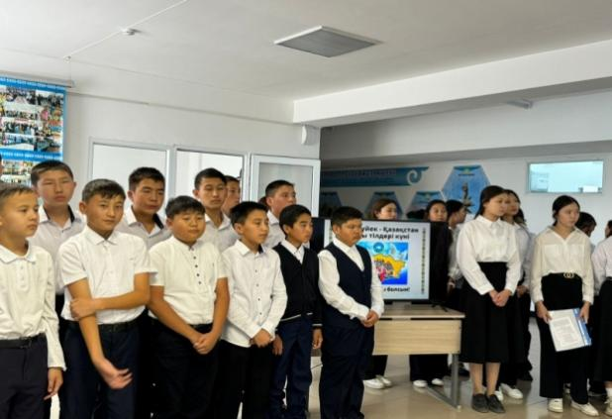 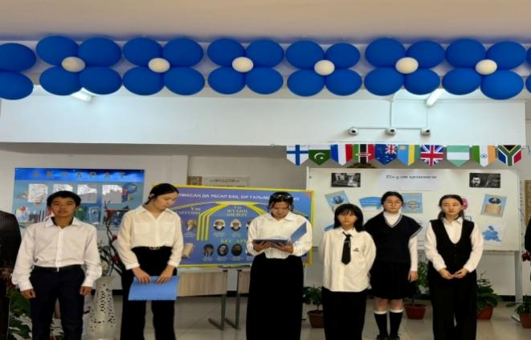

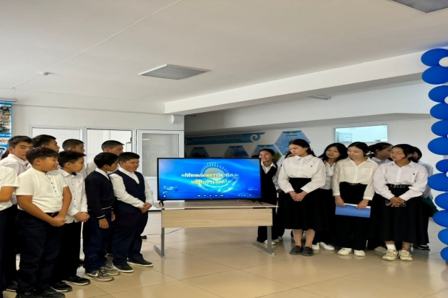 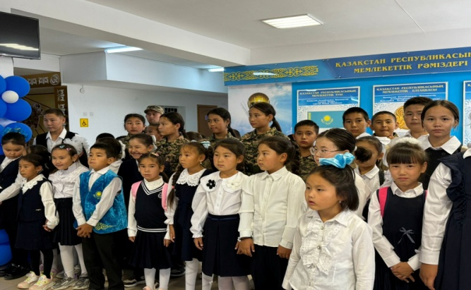

<https://www.facebook.com/share/p/DdFNh8KPUhjKrbDg/>

«М.Әуезов атындағы Ақжар мектеп-интернат-колледжі»КММ

Анықтама

“М.Әуезов атындағы Ақжар мектеп-интернат-колледжі” КММ-де 9- қыркүйек “Жол жүру қауіпсіздігі” апталығының ашылу салтанатты жиыны бастауыш сыныптармен өткізілді**. Жол жүрісі қауіпсіздігі** — жол жүрісіне қатысушылардың жол-көлік оқиғаларынан және олардың зардаптарынан қорғалу деңгейін көрсететін жол жүрісінің жай-күйі.

Жол жүрісі қауіпсіздігін қамтамасыз етуге байланысты қатынастар Қазақстан Республикасының "Жол жүрісі қауіпсіздігі туралы" Заңымен және Ішкі істер министрінің нормативтік актілерімен реттеледі.

Мақсаты: Жолда жүру ережесін есте сақтауға, бағдаршамның, жол белгілерінің атқаратын қызметі қандай екенін үйрету. Жол ережесін есте сақтау қабілетін, қызығушылықтарын арттыру, барлығымызға ортақ қойылған тәртіпті бұзбауға тәрбиелеу.

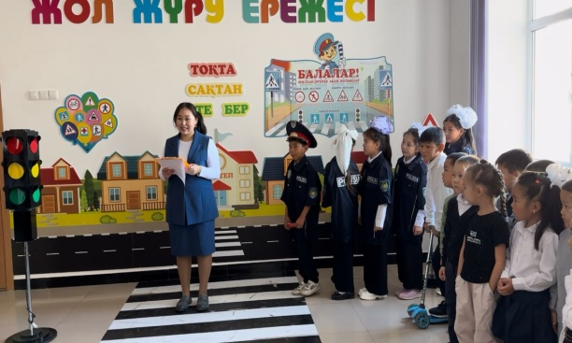 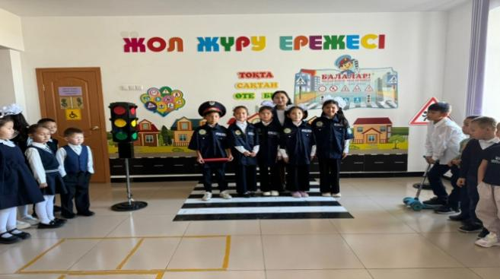 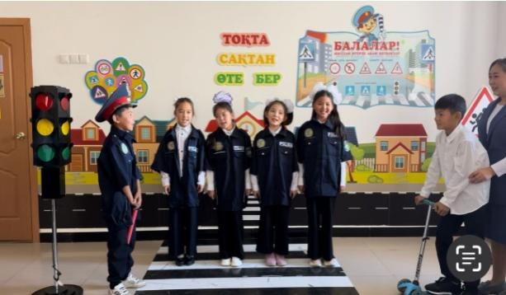 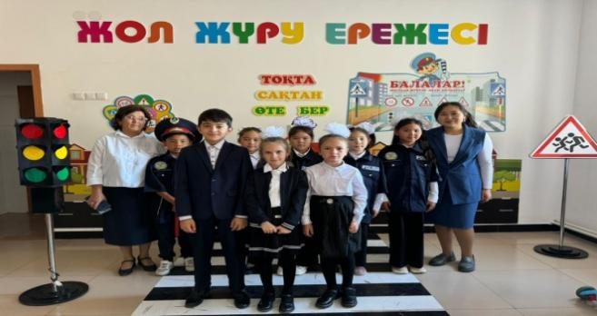

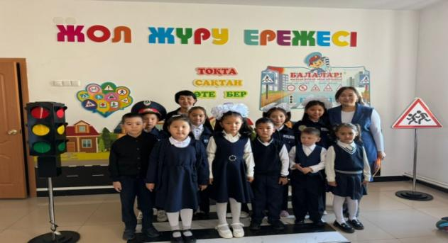 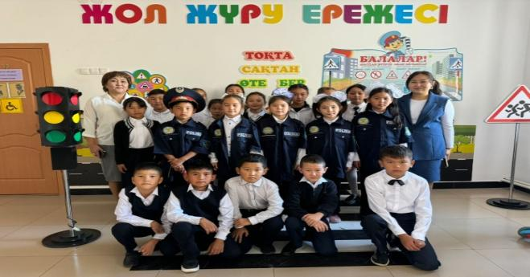

<https://www.facebook.com/share/p/6EVdoUcTQSzo9WZm/>

«М.Әуезов атындағы Ақжар мектеп-интернат-колледжі»КММ

Анықтама

«М.Әуезов атындағы Ақжар мектеп-интернат-колледжі» КММ-де «Жол тәртібін білейік!» тақырыбында бастауыш сынып оқушыларымен түсіндірме жұмысы жүргізілді. Жолда жүру ережесін есте сақтауға, бағдаршамның, жол белгілерінің атқаратын қызметі қандай екенін үйрету. Жол ережесін есте сақтау қабілетін, қызығушылықтарын арттыру, барлығымызға ортақ қойылған тәртіпті бұзбауға тәрбиелеу.

Мақсаты: Жолда жүру ережесін есте сақтауға, оқушыларға жол белгілерінің неше түрі бар, оны білу не үшін қажет, бағдаршамның, жол белгілерінің атқаратын қызметі қандай екенін үйрету.

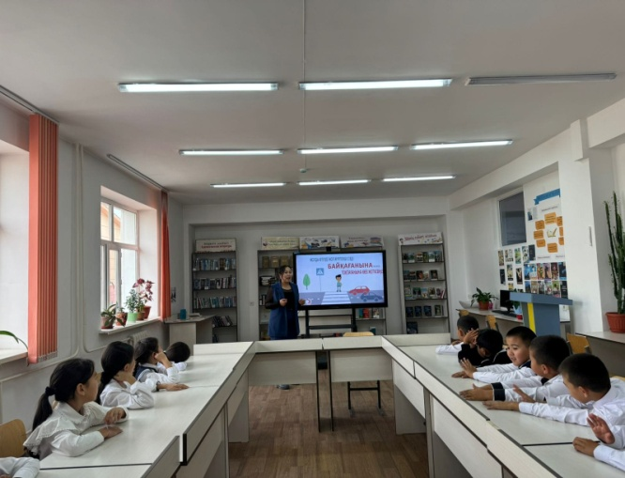 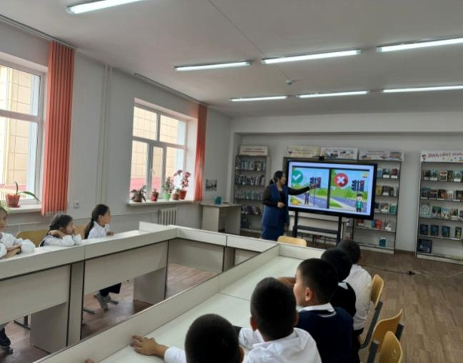

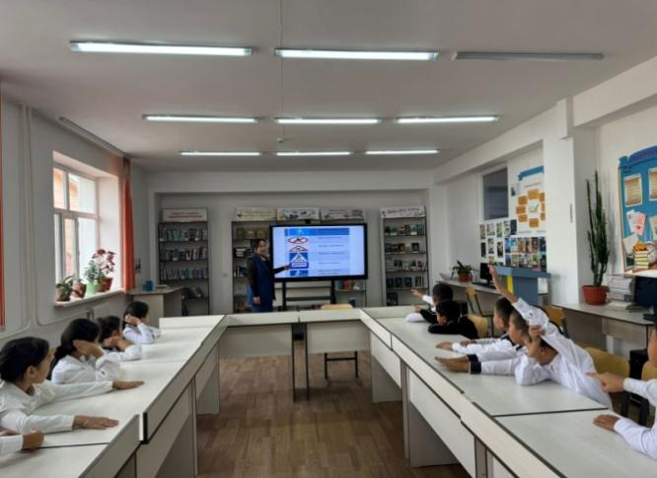 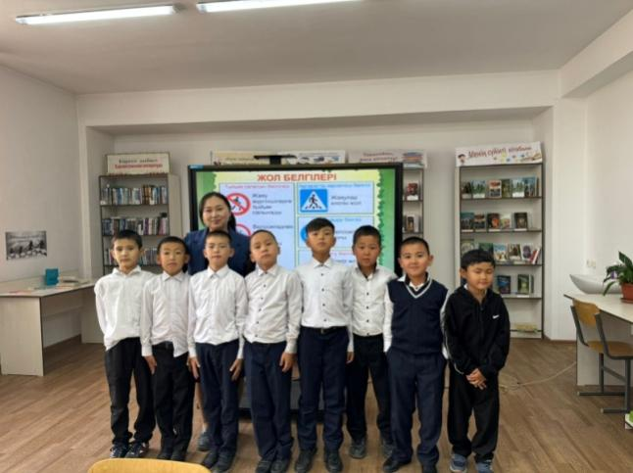

<https://www.facebook.com/share/p/3u34ENjQgrp6fyr2/>

«М.Әуезов атындағы Ақжар мектеп-интернат-колледжі»КММ

Анықтама

«М.Әуезов атындағы Ақжар мектеп-интернат-колледжі» КММ-де «Жолда жүру ережелерін білесің бе?» тақырыбында бастауыш сынып оқушыларымен жұмбақ сайысы өткізілді. Оқушылардың жолда жүру ережесі туралы білімдерін толықтыру, іс-жүзінде асыра білуге үйрету. Жолда жүру ережелерін ойда сақтай білуге үйрету. Тәртіптілікке, сақ болуға, көшеде өздерін дұрыс ұстап жүруге тәрбиелеу.Жұмбақ сайысына оқушылар белсенділікпен қатысып, жолда жүру ережелері туралы білімдерін толқтырды.

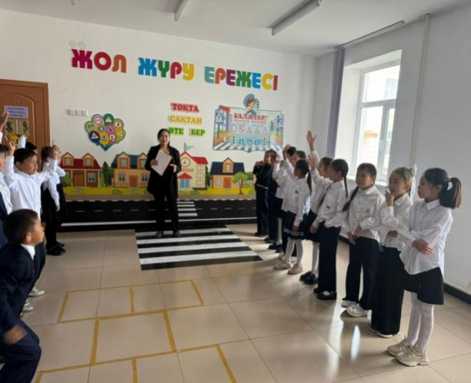 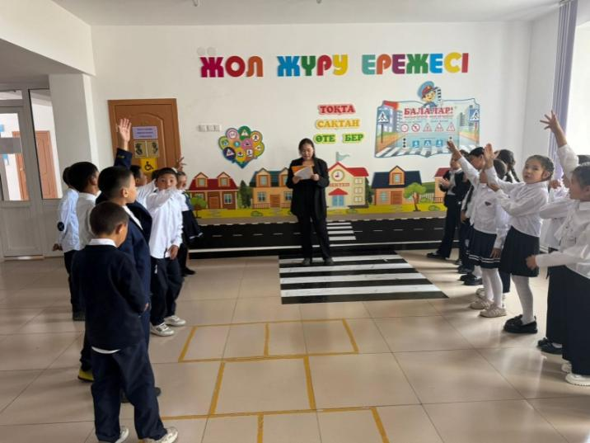

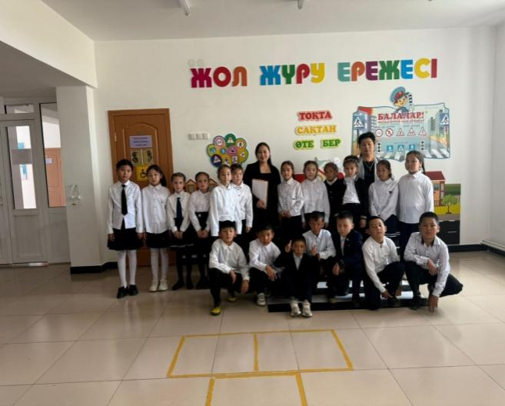 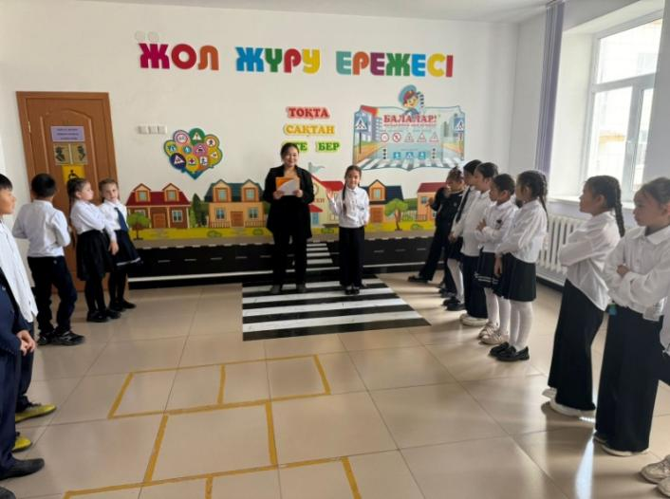

<https://www.facebook.com/share/p/6GvUCu3byRD372jt/>

«М.Әуезов атындағы Ақжар мектеп-интернат-колледжі»КММ

Анықтама

«М.Әуезов атындағы Ақжар мектеп-интернат-колледжі» КММ-де «Менің сыныбым буллингке қарсы» челленджі 4 «Б» сынып оқушылармен түсірілді. Челлендждің басты мақсаты: мұғалімдер мен оқушылардың назарын мектеп ішінде жәбірлеу мен буллингке жол бермеуге аудару. Буллинг деген не? және оның алдын-алу негізінде оқушылармен түсіндірме жұмыстары жүргізілді.

<https://www.facebook.com/share/v/hHjtuA5ZhzF5RwmA/>

«М.Әуезов атындағы Ақжар мектеп-интернат-колледжі» КММ-нің тәрбие саласы бойынша қыркүйек айында атқарылатын жұмыс жоспарына сәйкес, бастауыш сыныптар арасында «Мектепке апарар жол» тақырыбында сурет көрмесі ұйымдастырылды. Мақсаты: жол ережелерінің пайда болу тарихымен таныстыру, жол белгілерін ажырата білуге үйрету, жаяу жүргіншілерге арналған жол қозғалысы ережелерін қайталау, алған білімдерін күнделікті өмірде өз бетінше қолдана білу дағдыларын дамыту.

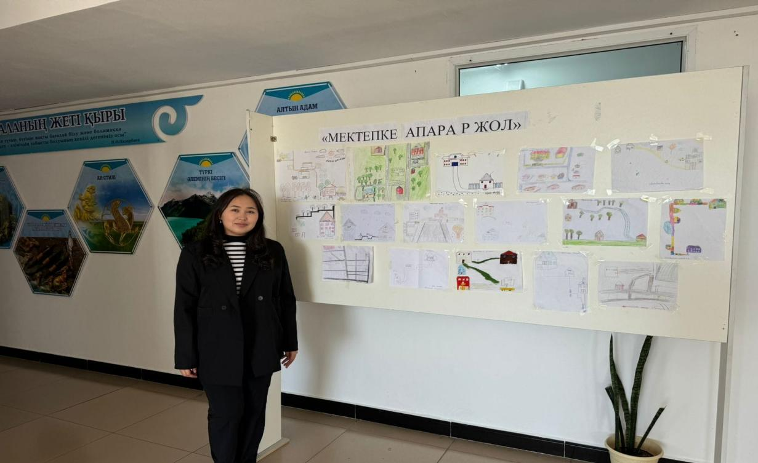

<https://www.facebook.com/share/p/grsGzQPhhjdVFvXA/>

«М.Әуезов атындағы Ақжар мектеп-интернат-колледжі»КММ

Анықтама

«М.Әуезов атындағы Ақжар мектеп-интернат-колледжі» КММ-де тәрбие саласы бойынша «Біртұтас тәрбие» бағдарламасы аясында ұйымдастырылған «Бұрымды қыз» челленджі.

Мақсаты: қазақтың ұлттық дәстүрін дәріптеу, қазақ қызының бойындағы ұлттық дәстүрімізге сай әдептілік, әдемілік, инаббатылық, кішіпейілділік ұлттық қасиеттерін таныта білу.

Қыздарға ұмыт болуға айналған ұлттық төл мәдениетіміз бен өнерімізді қайта тірілтіп, салт-дәстүрді жаңғырту, әсіресе қыз балалардың жан дүниесіндегі көркемдік талғамын қалыптастыру арқылы әділеттікке, инабаттылыққа, ізеттілікке тәрбиелеу. Ақылды да ажарлы, дарынды да талантты, бұрымды қыздарды елге таныстыру.Шаштарын үнемі күтіп ұстауға, тазалыққа,тәрбиелеу.

<https://www.facebook.com/100048378142246/videos/880576840201722/>

«М.Әуезов атындағы Ақжар мектеп-интернат-колледжі»КММ

Анықтама

«М.Әуезов атындағы Ақжар мектеп-интернат-колледжі» КММ-де «ДосболLike: достық қолын ұсын» акциясы шеңберінде оқушылардың жағымды қарым-қатынастары мен эмоционалдық әл-ауқатын дамыту мақсатында «Көңілді үзіліс» ұйымдастырылды.

Көңілді үзіліс - оқушылардың үзілісін тиімді және көңілді өткізу. Мақсаты: оқушылардың сыйластығын, қарым-қатынас, ұйымшылдығын арттыру. Оқушылардың сабаққа көңіл-күйін жақсарту.

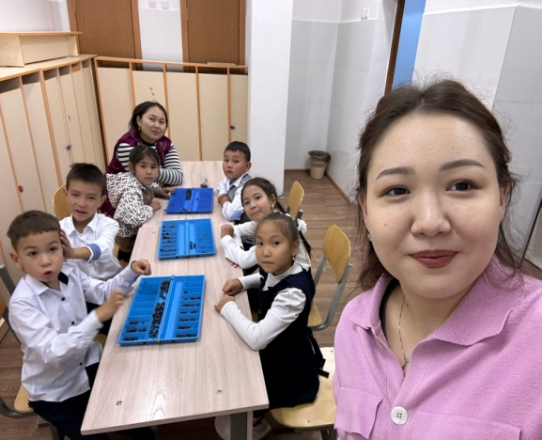 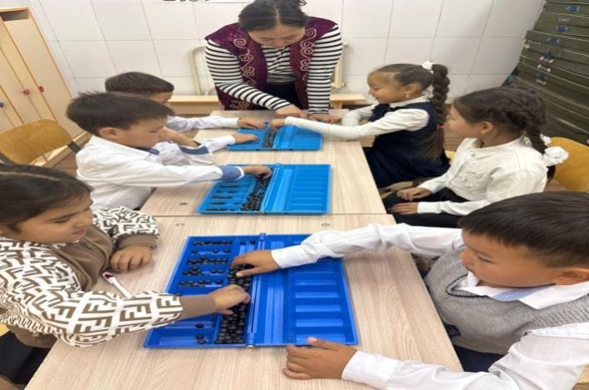

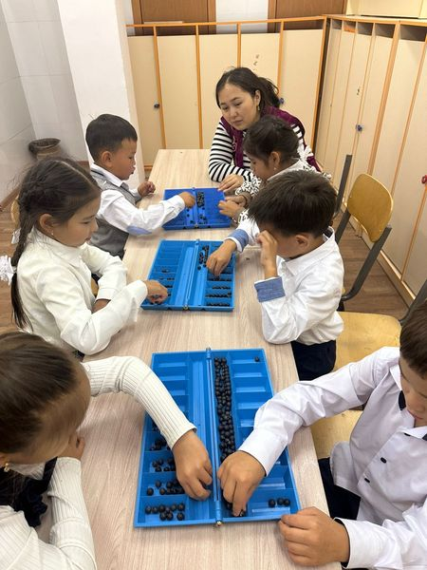 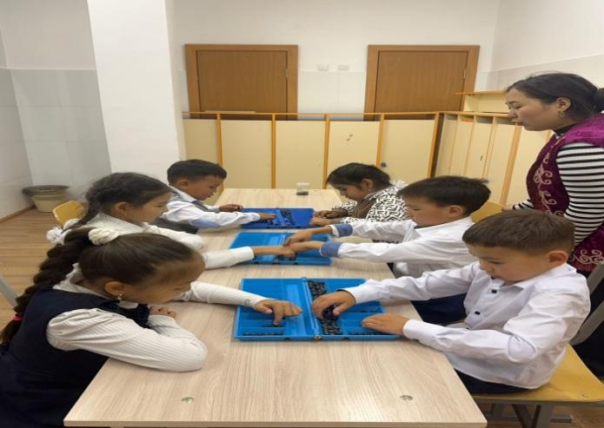

<https://www.facebook.com/share/p/S2V2dFcPbXQQhBoS/>

<https://www.facebook.com/share/v/Ky2XGWNpj42sciLP/>

«М.Әуезов атындағы Ақжар мектеп-интернат-колледжі»КММ

Анықтама

«М.Әуезов атындағы Ақжар мектеп-интернат-колледжі» КММ-де тәрбие саласы бойынша 7 «б» сынып оқушыларымен «Мемлекеттік рәміздер» тақырыбында викториналық сұрақтар жүргізілді.

«Мемлекеттік рәміздер – еліміздің егемендігі мен тәуелсіздігін паш ететін нышандар. Бұл рәміздер біздің мемлекетіміздің өткені, бүгіні мен болашағы арасындағы сабақтастықтың жарқын бейнесі. Мемлекеттік рәміздер - халқымыздың рухын, ұлттық салт - санасын, қаһармандығы мен даналығын, болашаққа үмітін, арман - тілегін жеткізетін ерекше құнды белгілер.

Мақсаты: Отанға деген сүйіспеншілікке негізделген ұлттық сана-сезімді қалыптастыру, оның мүдделеріне қызмет етуге ұмтылу және оны қорғауға дайын болу, ҚР ұлттық рәміздері бойынша білімдерін жаңарту.

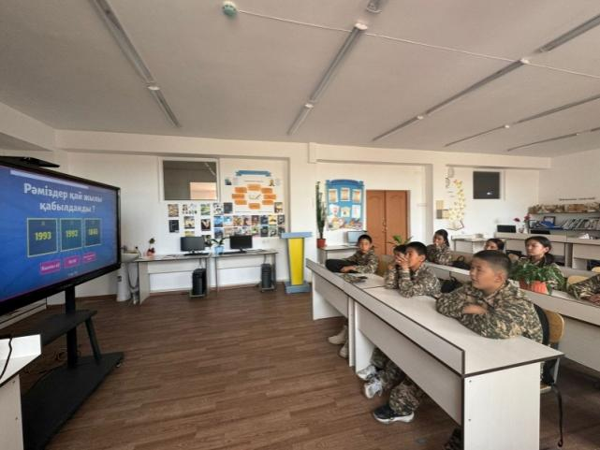 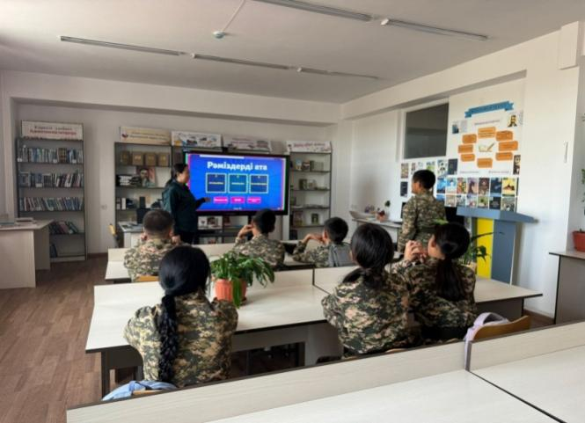

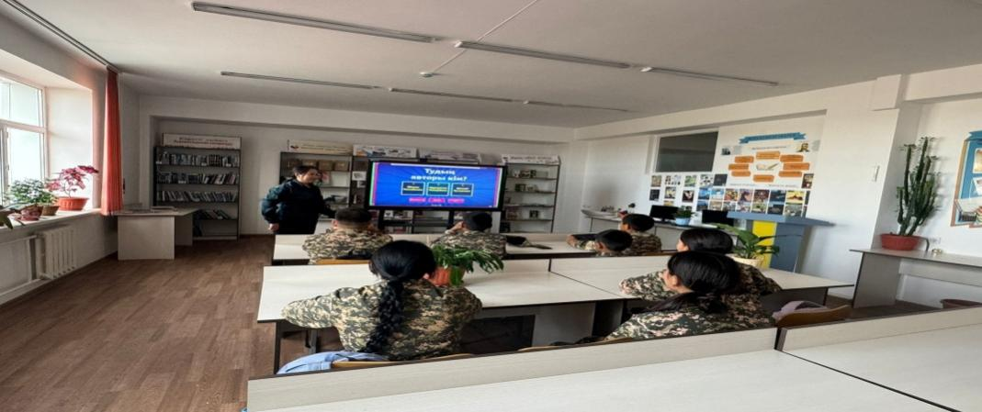

<https://www.facebook.com/share/p/RHftvr9MBhE6NWw4/>

«М.Әуезов атындағы Ақжар мектеп-интернат-колледжі»КММ

Анықтама

«М.Әуезов атындағы Ақжар мектеп-интернат-колледжі» КММ-де тәрбие саласы бойынша «Сөз төресі-шешендік өнер» тақырыбында 9-11 сыныптар арасында QUIZ ойыны өтті. Мақсаты: оқушыларға жалпы шешендік өнер туралы жан-жақты мағлұмат бере отырып, ұлы тұлғалар бейнелерін кеңінен таныту. Осыдан алдымызда мынадай міндет туындайды:

– оқушыларға шешендік өнердің құдіреті мен мәнін, маңызын, әйгілі шешендердің өнері мен мұраларын үлгі ету;

– әдемі, мәнерлі, шешен сөйлеуге дағдыландыру;

– Сөз қадірін ұғынуға, сөз астарын дұрыс түсінуге үйрету;

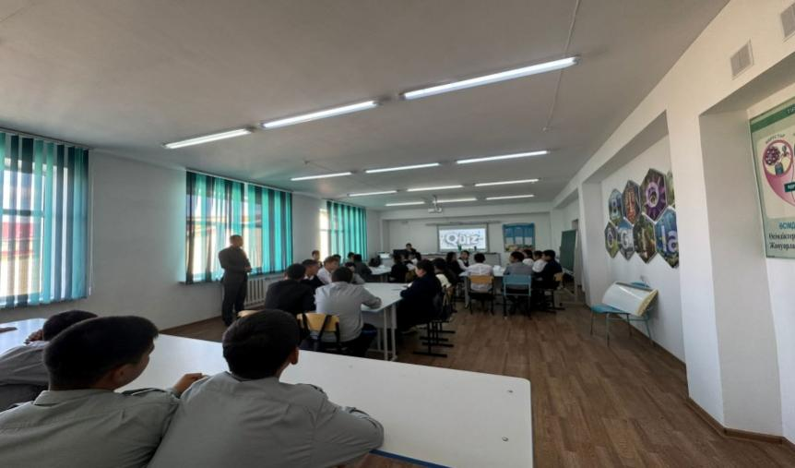

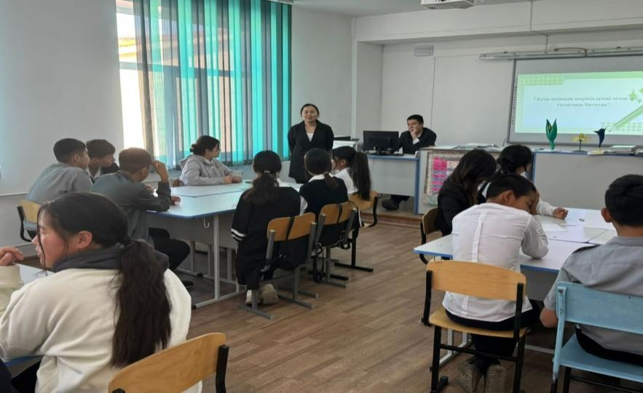

<https://www.facebook.com/permalink.php?story_fbid=pfbid0N88hoYXn8sLQr8k9uAsaLa3thbyySLMCxJGt7tKxwp4iWvZ5bwf7XMwN9oC3EUfSl&id=100048378142246>

М.Әуезов атындағы Ақжар мектеп-интернат-колледжі»КММ

Анықтама

«М.Әуезов атындағы Ақжар мектеп-интернат-колледжі» КММ-де ұстаздар мерекесі қарсаңында «Ұстаз деген жарық күні ғаламның» тақырыбында ұстаздарға арналған құттықтау бұрышы жасақталып, өзін-өзі басқару ұйымының оқушылары ұстаздарын мерекелік көңіл-күймен қарсы алды!. Осы мерекеге орай, мектебімізде «Ұстаз деген жарық күні ғаламның...» тақырыбында мерекелік концерт өтті. Мерекелік бағдарламаға мектебіміздің барлық ұстаздары құрметті қонақ ретінде шақырылды.Ұстаздар күні - бұл дәстүрлі әрі бүкілхалықтық мереке десек, артық айтқандық болмас. Ұстаздық ету- уақыт ұту емес, өзгенің бақытын аялау, өзіңнің уақытыңды аямау. Мерекелік шара барысында мектебіміздің оқушылары ұстаздарға арналған жыр шумақтарын оқып, ән шырқап, би билеп, мереке қарсаңында алынған сауалнама қорытындысы бойынша ұстаздарымыз марапатталды!

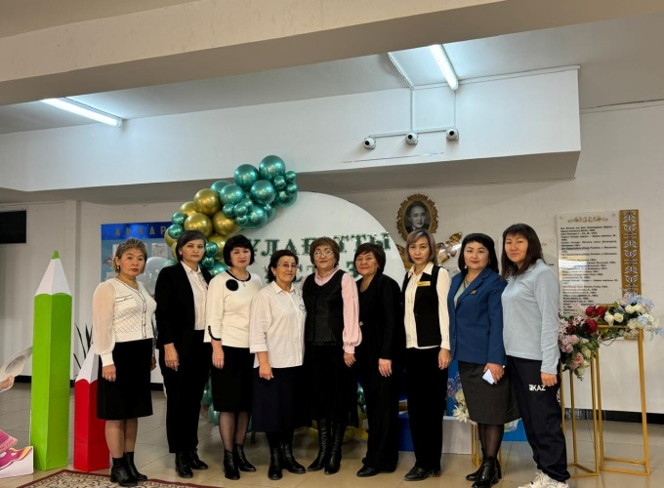 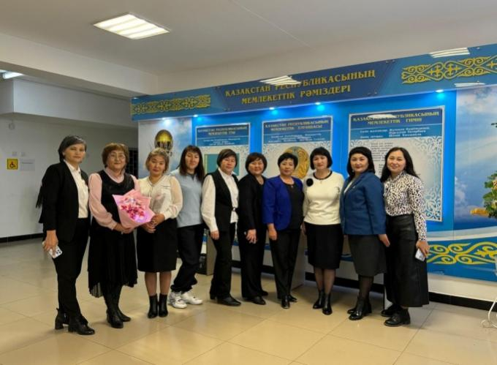

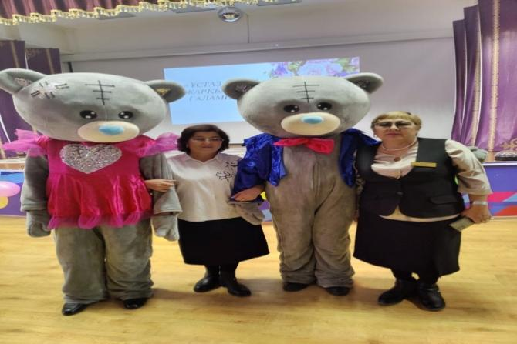 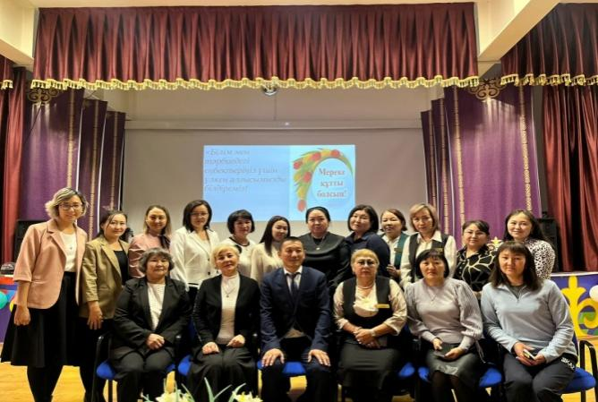

<https://www.facebook.com/share/p/f5CpvmD1Cf1RsHeR/>

<https://www.facebook.com/share/p/9LDgvinZRCQkSNzv/>

М.Әуезов атындағы Ақжар мектеп-интернат-колледжі»КММ

Анықтама

«М.Әуезов атындағы Ақжар мектеп-интернат-колледжі» КММ-де Республика күні мерекесіне орай, «Менің Қазақстаным!» тақырыбында мектебіміздің өнерлі оқушылары қарттар үйіне концерт қойды.

Мақсаты: ардагерлерімізді ардақтау, жастарды үлкенді құрметтеуге насихаттау, әрдайым оларға көмек көрсету, мерекелік көңіл-күй сыйлау.

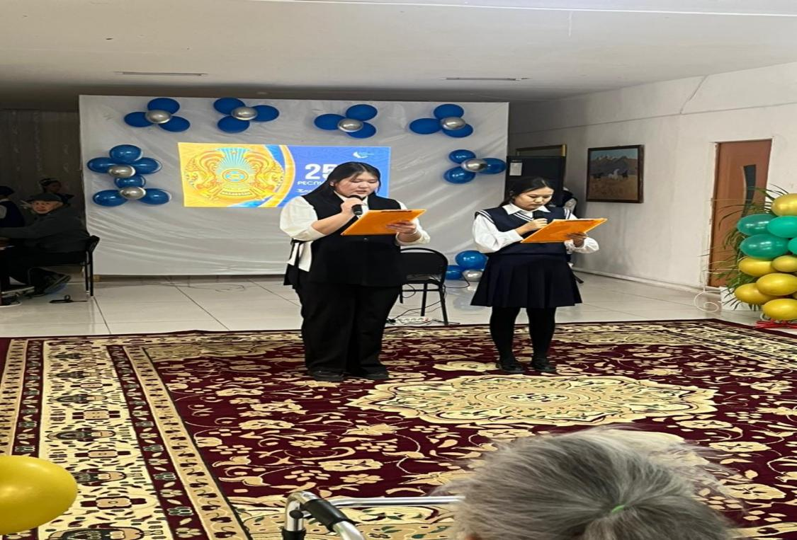

<https://www.facebook.com/share/p/NhLBKju2YCVtvCbJ/>

М.Әуезов атындағы Ақжар мектеп-интернат-колледжі»КММ

Анықтама

«М.Әуезов атындағы Ақжар мектеп-интернат-колледжі» КММ-де Республика күні мерекесіне орай, «Менің елім-Қазақстан» тақырыбында 1-8 сынып оқушыларының қатысуымен патриоттық әндер байқауы өтті. Патриоттық әндерді орындау барысында оқушылардың бойынан рухты, жігерді көруге болады. Мақсаты: Оқушыларға патриоттық тәрбие беру. Өз елін, жерін, Отанын сүюге, қадірлеуге тәрбиелеу. Патриоттық әндерді орындау шеберлігін арттыру.

Үздік орындаушыны анықтауда қатысушының туындыны жеткізуі, сахналық образы мен әнді сүйемелдеуіне ерекше мән берілді. Байқаудың бас жүлдесін 3 «в» сынып оқушысы Советбекова Айшах иеленді! Байқауға қатысқан барлық оқушыларымыз мектеп директорының мадақтамасымен марапатталды!

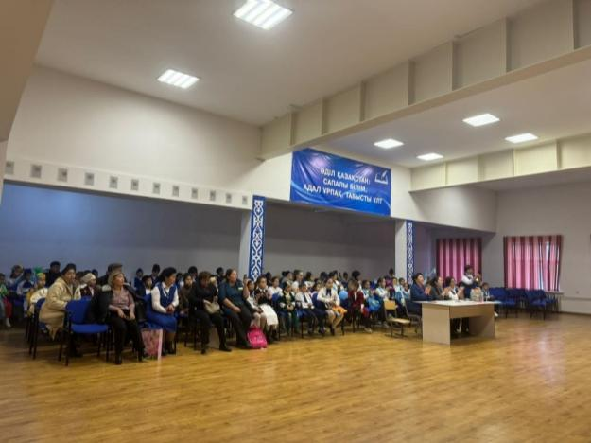 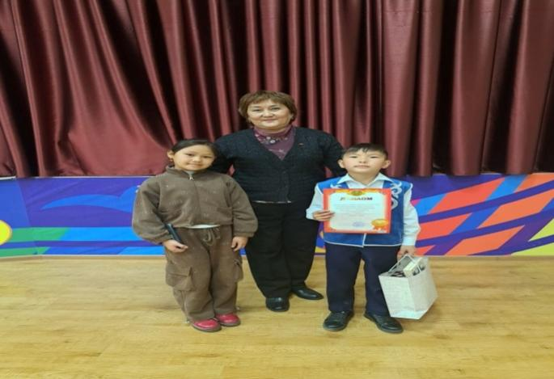

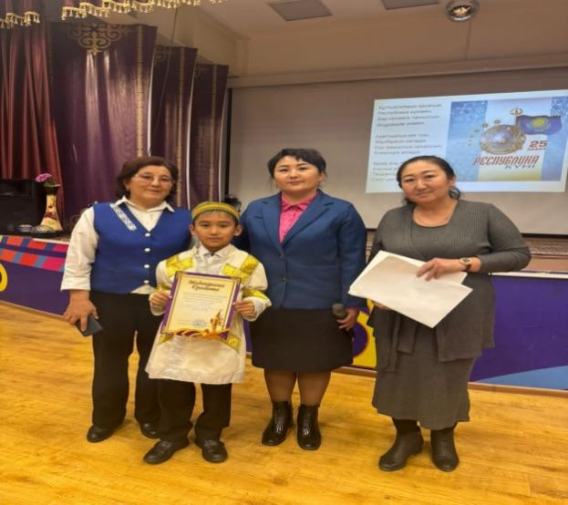 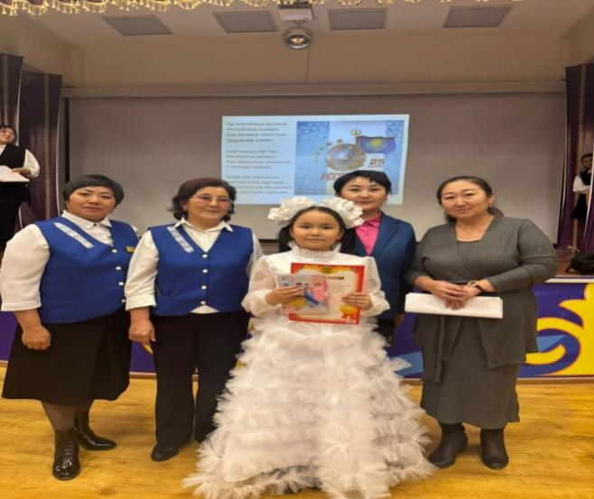

<https://www.facebook.com/permalink.php?story_fbid=pfbid02cDu2mu62LNLyxW6AVdr7y6GzYzjJANFKibJP5nU3apEQYhizdNh47wPtkBRXdJ6Ml&id=100048378142246>

М.Әуезов атындағы Ақжар мектеп-интернат-колледжі»КММ

Анықтама

8 қараша күні мектебімізде Ұлы Отан соғысының батыры, ауданымызда Ішкі істер бөлімінің қалыптасуына зор үлес қосып, сол салада еңбек еткен қадірлі жерлесіміз Мейірханов Айдос Алқанұлының құрметіне «Жас сақшылар» сыныбы ашылды. Осыған орай мерекелік концерт ұйымдастырылып, салтанатты ашылу рәсімі өтті. Жас сақшылар сыныбында 7-сынып оқушылары білім алып, тәрбиеленетін болады. Мерекелік шара барысында жас сақшылар салтанатты ант қабылдап, куәлік табысталды.

Құрметті Тарбағатай ауданының ішкі істер бөлімінің бастығы, полиция майоры Әсет Мұратбекұлы және ауданымыздың барлық полиция қызметкерлері! Мектебімізде оқушыларымыздың бойына патриоттық тәрбие қалыптастыру мақсатында ашылған «Жас сақшылар» сыныбының ашылуына демеушілік көрсеткендеріңізге алғыс білдіреміз! Еліміздің қорғандары - полиция қызметкерлерінің еңбектеріне табыс, қызметтеріне сәттілік пен абырой тілейміз!

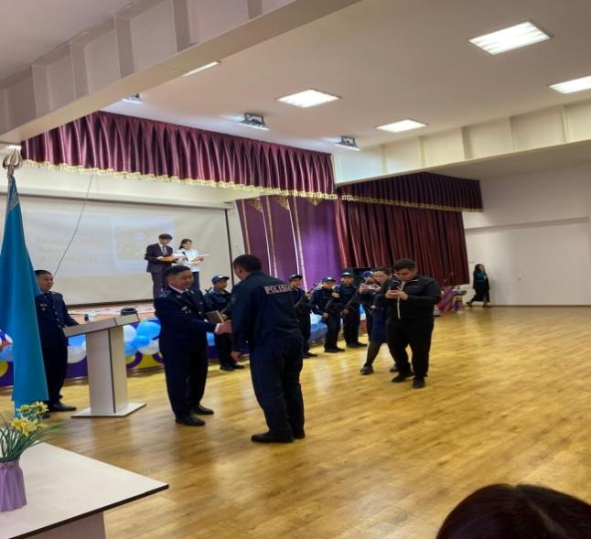 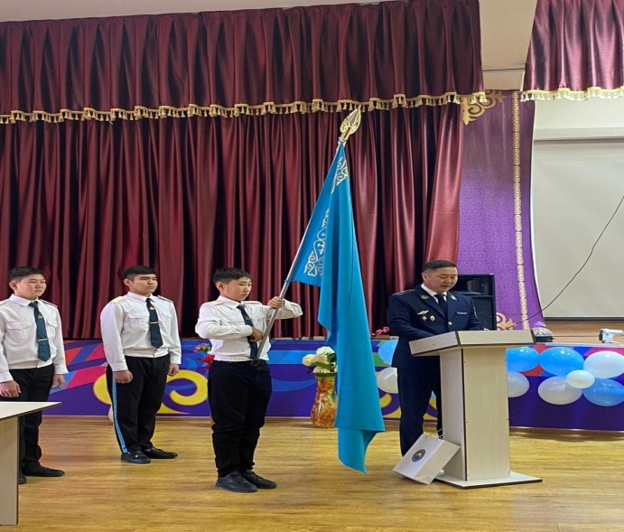

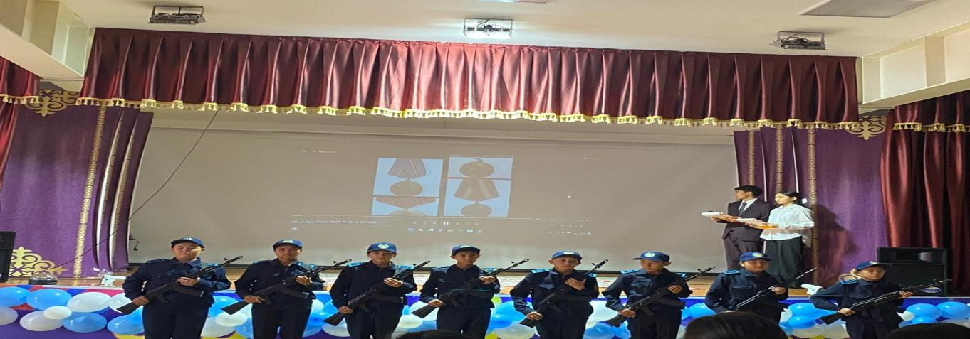

<https://www.facebook.com/share/p/dkdaGncY2p7HWjRw/>

«М.Әуезов атындағы Ақжар мектеп-интернат-колледжі»КММ

Анықтама

1-4 сыныптар арасында "Су- тіршілік көзі", "Судың адам өміріндегі маңызы", «Су туралы не білемін» тақырыптарында сынып сағаттары өткізілді.

Мақсаты:

-оқушыларға судың табиғаттағы және адам өміріндегі маңызын түсіндіру, оның тіршілік көзі ретінде мәнін көрсету.

-су ресурстарын тиімді пайдалану мен қорғаудың жолдары туралы білім беру

-судың экологиялық тұрғыда ластануы мен тапшылығы мәселесін талқылап, оқушыларға суға қатысты жауапкершіліктерін арттыру;

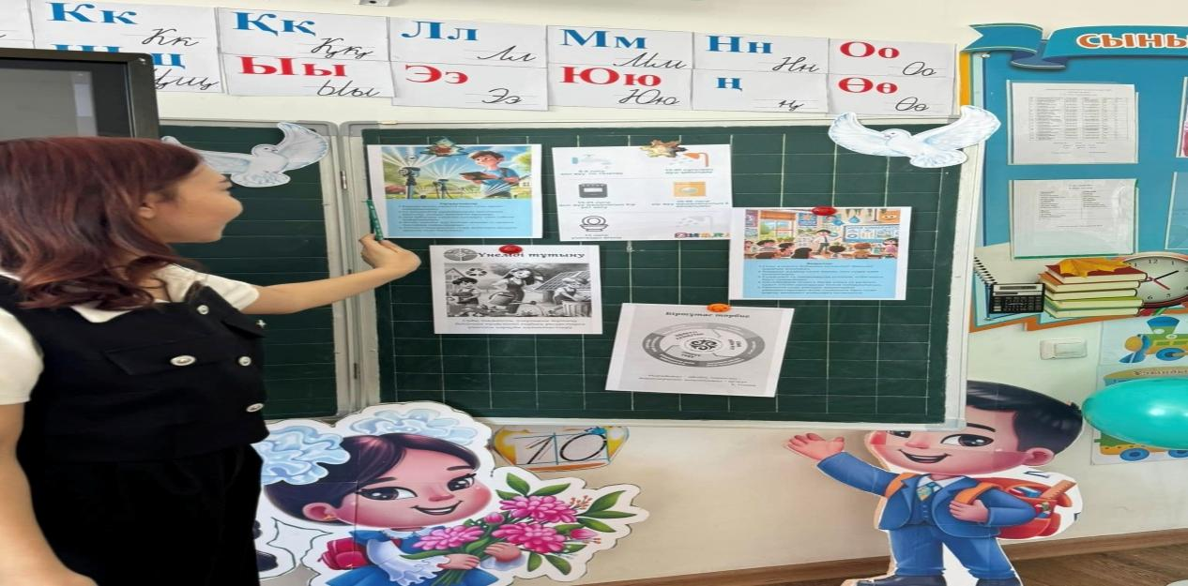

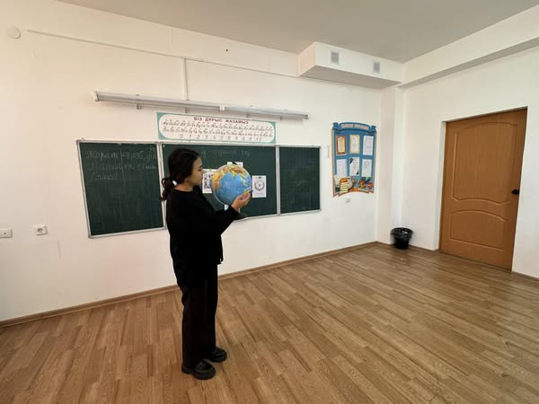 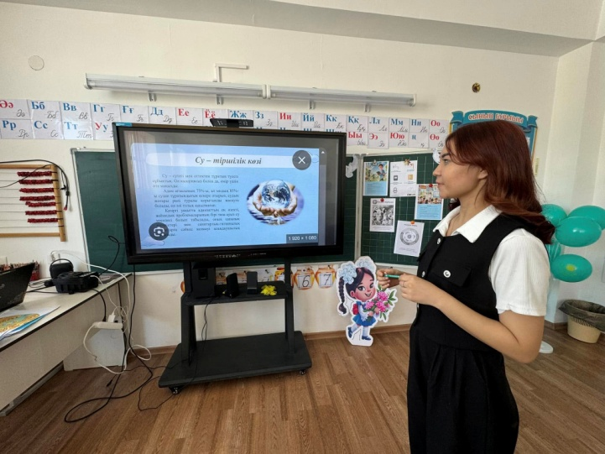

<https://www.facebook.com/share/p/dS8yvRkFriXoEJxp/>

М.Әуезов атындағы Ақжар мектеп-интернат-колледжі»КММ

Анықтама

«М.Әуезов атындағы Ақжар мектеп-интернат-колледжі»КММ

М.Әуезов атындағы Ақжар мектеп-интернат-колледжі»КММ

Анықтама

“М.Әуезов атындағы Ақжар мектеп-интернат-колледжі” КММ інде 16 желтоқсан Тәуелсіздік күні мерекесіне орай «Жаса, Тәуелсіз елім - Қазақстаным» тақырыбында мерекелік концерт өткізілді. Іс-шара барысында оқушылар патриоттық тақырыпта өлеңдер оқып, ән шырқап, мың бұрала би биледі.Мақсаты: Оқушыларға қазақ халқының тарихын түсіндіру, халқы үшін, жері үшін құрбан болған батырлардың ерлігін дәріптеу, оқушыларды елін, туған жерін, халқын сүюге, патриоттыққа тәрбиелеу.

**Тәуелсіздік** – бұл сыртқы әсерлер мен қолдауларға сүйенбей, өз сенімдері мен **мақсаттары** негізінде шешім қабылдау және әрекет ету қабілеті. Қазіргі әлемде **тәуелсіздіктің** маңызы артып келеді, өйткені ол жеке және кәсіби өсудің, сондай-ақ өмірлік қанағатқа жетудің негізіне айналады.

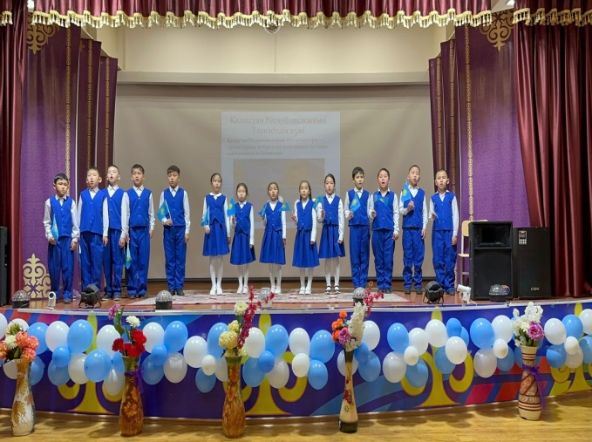 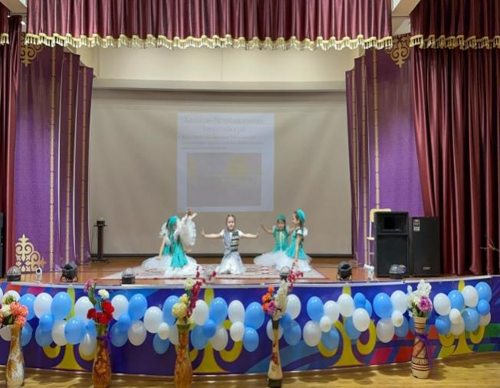

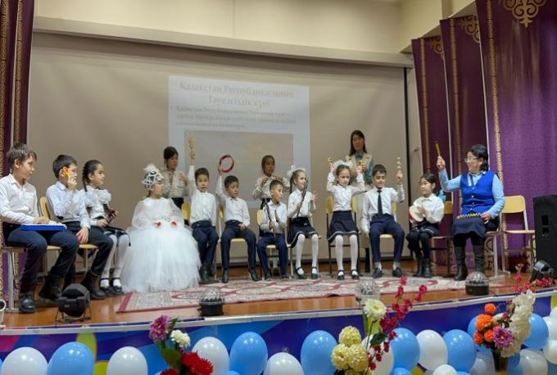 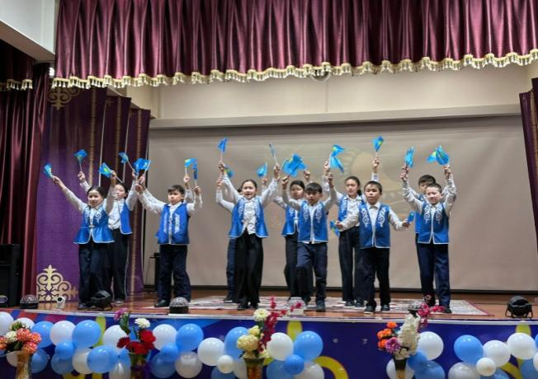

<https://www.facebook.com/share/v/GKGkP5ecVSDv6qZV/>

М.Әуезов атындағы Ақжар мектеп-интернат-колледжі»КММ

Анықтама

16 желтоқсан Қазақстан Республикасының Тәуелсіздік күніне орай мектебімізде өткізілген "Жетістігімді еліме арнаймын" челленджінің мақсаты – оқушылардың еліміздің тәуелсіздігіне деген мақтаныш сезімін арттыру, олардың болашақтағы жетістіктері мен табыстарының ел игілігіне қызмет етуі қажеттігін түсіндіру.

Челлендж оқушыларға өз жетістіктерімен бөлісуге, армандарын жүзеге асыруға ұмтылуға, сондай-ақ Отанға деген патриоттық сезімдерін нығайтуға мүмкіндік берді. Бұл шара арқылы жас ұрпақтың еліміздің болашағына деген жауапкершілігін сезініп, әрбір жеке тұлғаның жетістігі арқылы елдің дамуына үлес қосу ниетін қалыптастыру көзделді.

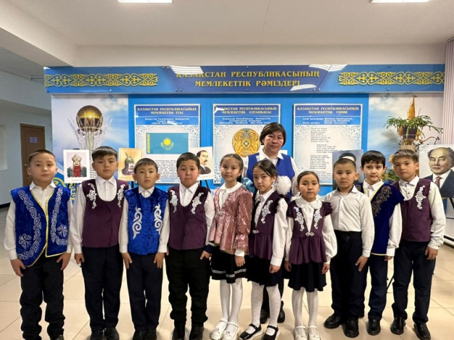 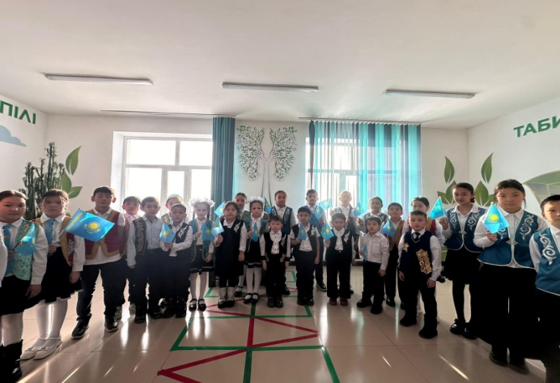

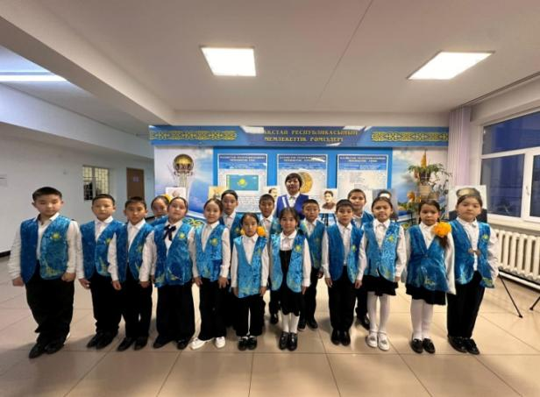 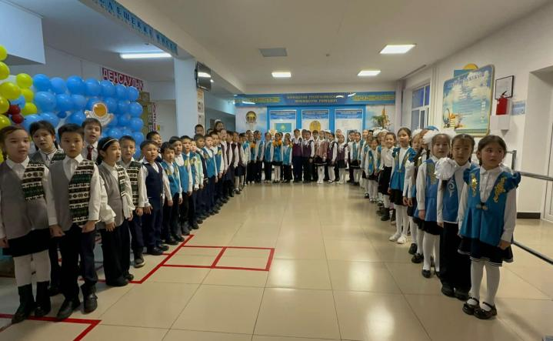

<https://www.facebook.com/permalink.php?story_fbid=pfbid02toXB5ukG3HsJscABwkrizzjinyfHcRD1xoUPMs6XJSCMh334avvjUhGoUKA9dFxDl&id=100048378142246>

<https://www.facebook.com/share/p/ooUXqqFrLfLb2MR3/>

М.Әуезов атындағы Ақжар мектеп-интернат-колледжі»КММ

Анықтама

“М.Әуезов атындағы Ақжар мектеп интернат-колледжі” мектебінде “Біртұтас тәрбие” бағдарламасын іске асыру мақсатында “Біз салауатты өмір салтын қолдаймыз” тақырыбында флешмоб өткізілді.

⚜️Мақсаты:

🔸Салауатты өмір салтын насихаттау және балалар мен жасөспірімдерде пайдалы әдеттерді қалыптастыру.

🔸Өз денсаулығына саналы және жауапкершілікпен қарауға дағдыландыру және салауатты өмір салтын сақтаудың қажеттілігін, зиянды заттардың зардаптарын білуге, жат әдеттерден аулақ болуға үйрену;

🔸ой - өрістерін, сана, сезімдерінің, тілдерін, шығармашылықтарын дамыту;

адамгершілік пен биік мәдениеттілік қасиеттерді бойына сіңірген жан – жақты, рухани дамыған тұлғаны тәрбиелеу.

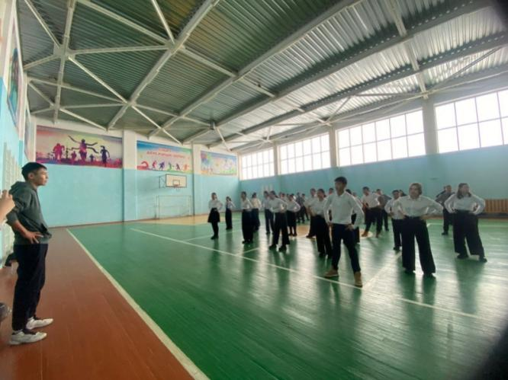 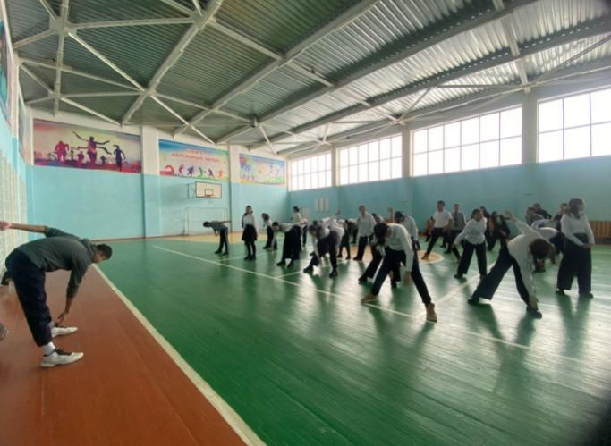

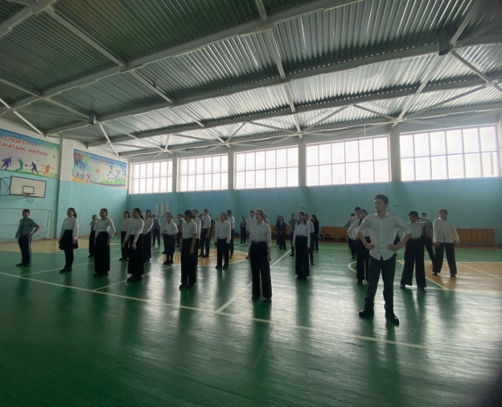 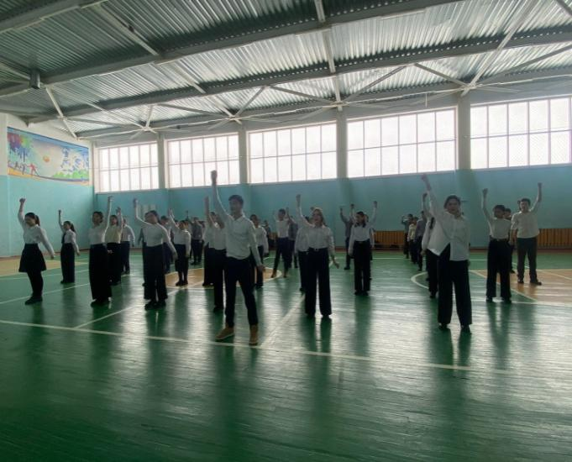

<https://www.facebook.com/share/v/Bz8ZCc3TkKBKtFeQ/>

«М.Әуезов атындағы Ақжар мектеп-интернат-колледжі»КММ

Анықтама

ӨМІРДІҢ ҚАУІПТІ ЖАҒДАЙЛАРЫ ЖӘНЕ ОДАН ӨТУ ЖОЛДАРЫ

«М.Әуезов атындағы Ақжар мектеп-интернат-колледжі» КММ-де жасөспірімдерді зорлық-зомбылықтан қорғауға бағытталған іс-шаралар онкүндігі аясында «Өмірдің қауіпті жағдайлары және одан өту жолдары» тақырыбында топ сағаттары өтті.

Топ сағатарында оқушыларға зорлық-зомбылықтың алдын алу, әлеуметтік желідегі орынсыз контентті бұғаттау туралы айтылып, жастар арасындағы зорлық-зомбылықтың зардаптары туралы презентациялар мен бейнероликтер көрсетілді.

Мақсаты :

- өмір адам баласына бір ақ рет берілетін қымбат сый екеніне ықпал ету.

- адам бойында болатын асыл қасиеттерді, адамгершілік, мейірімділік сезімдерін дамыту . Жақсы қасиеттерді үйрету, жаман қасиеттерден жиренту.

- балалардың ойын ашу , өмірге деген көзқарастарын қалыптастыру .

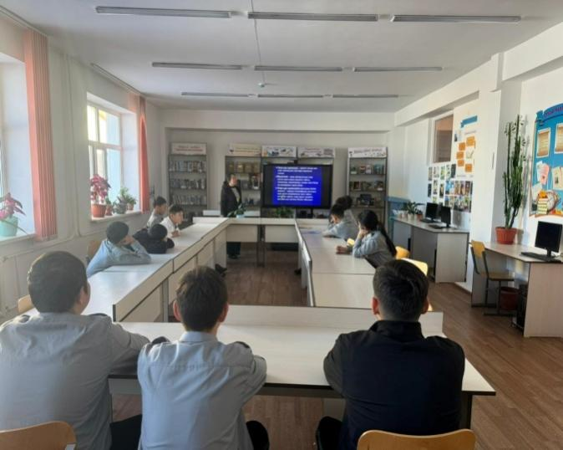 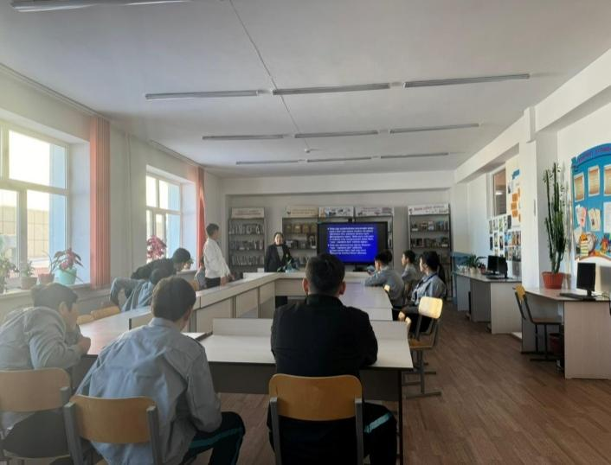

<https://www.facebook.com/share/p/2b5hpFFuPrySJTKu/>

«М.Әуезов атындағы Ақжар мектеп-интернат-колледжі»КММ

Анықтама

Тарбағатай ауданы бойынша аудандық білім бөлімінің жылдық жоспары негізінде 2024 жылдың 21 қараша күні «М.Әуезов атындағы мектеп-интернат колледжі» КММ базасында химия және биология пән мұғалімдерінің « Химия биология сабағындағы инновациялық әдістер мен жасанды интеллект және тәжірибелерді оқу процесінде қолдану»тақырыбында аудандық семинар болып өтті.

Семинарға 29 мектептен 28 мұғалім қатысып 5 мұғалім өзінің іс-тәжірибесімен бөлісті. Бұл семинар мұғалімдерге жасанды интеллект (ЖИ) технологияларының білім беру жүйесінде интеграциялауды жақсарту және оларды осы бағытта қолдану мақсатында ұйымдастырылды.

Семинардың мақсаты – мұғалімдерді жасанды интеллектінің білім беру саласындағы мүмкіндіктерімен таныстыру, оқу процесіне заманауи технологияларды енгізу және мұғалімдердің құзіреттілігін арттыру, жасанды интеллект бағдарламаларын оқу процесінде қолдан жәнеде мұғалімдердің кәсіби дамуына қолдау көрсету,сындарлы көзқарас қалыптастыру.

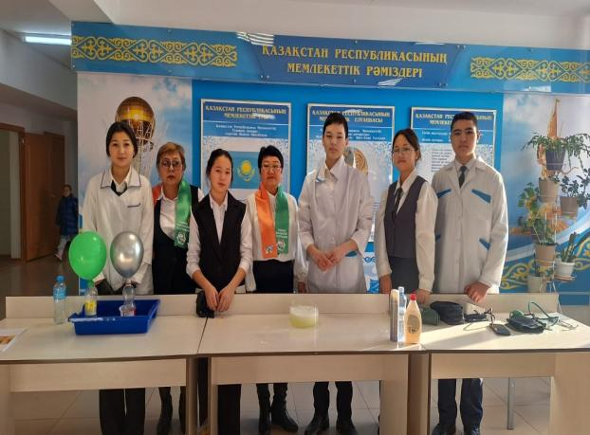 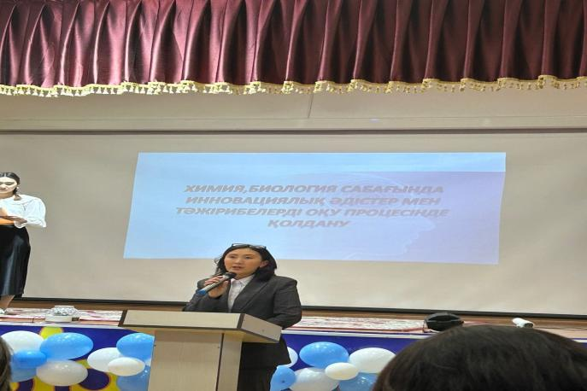

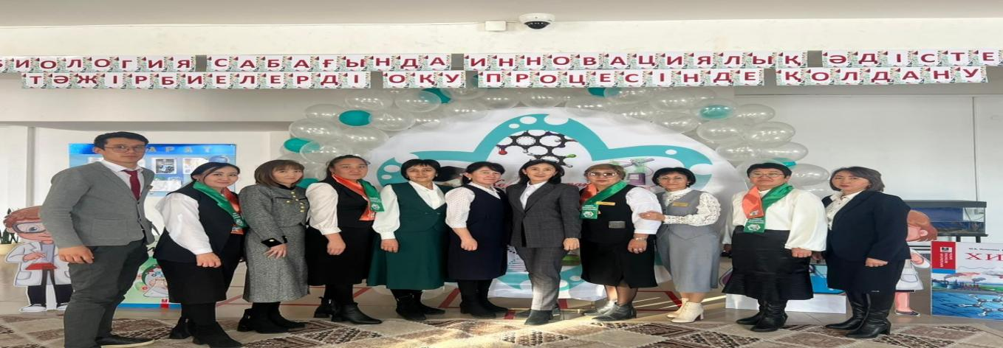

<https://www.facebook.com/permalink.php?story_fbid=pfbid02YB8BtvGKbE3k184F36yEffifxo4v2zJLqs7b9t4ag8up6yJAqF6dvxiLgGtjWtMfl&id=100048378142246>

«М.Әуезов атындағы Ақжар мектеп-интернат-колледжі»КММ

Анықтама

Мектебімізде 0-4,5-7 сынып оқушылары үшін “Қош келдің Жаңа жыл” атты жаңа жылдық мерекелік кеш өтті. Мерекелік кеште түрлі кейіпкерлер балаларды ойнатып, жаңа жылдық көңіл күй сыйлады.Аяз ата мен Ақшақар оқушыларға базарлықтар таратты. Әр сынып әр түрлі образда киініп, көптеген қызықты ән, би даярлап өнерлерін паш етті.Жаңа Жылан жылы бәрімізге құтты, табысты және берекелі жыл болсын. Жаңа жыл құтты болсын!

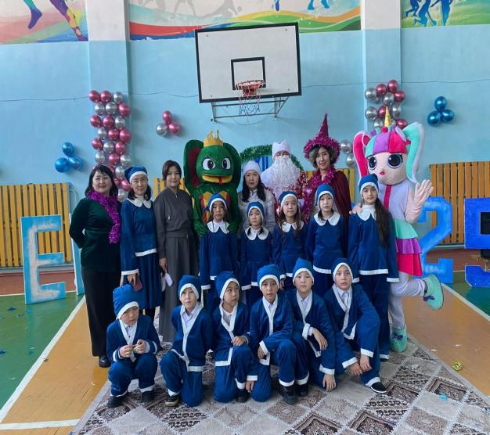 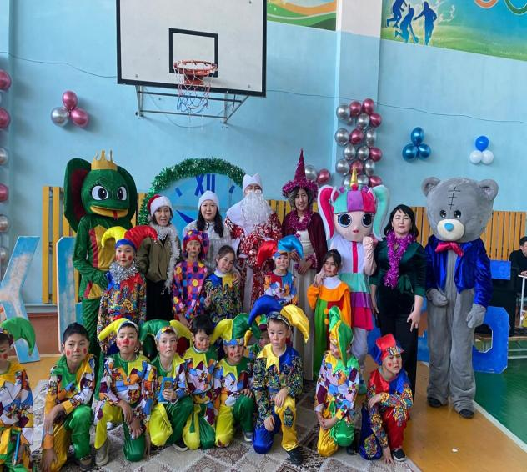

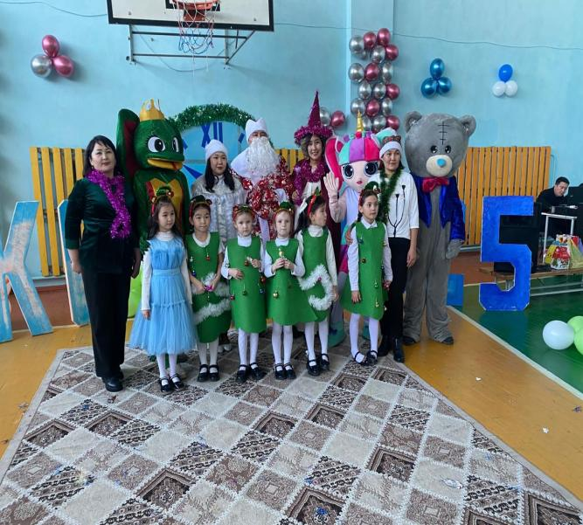 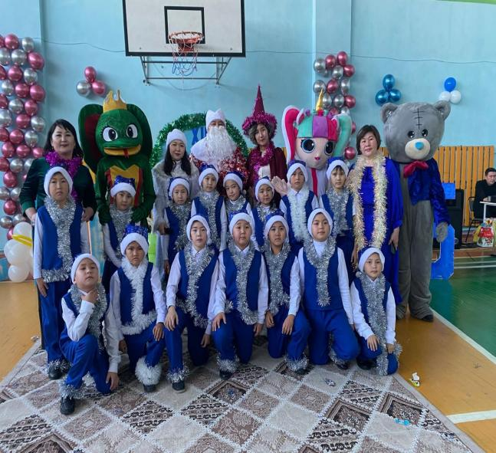

<https://www.facebook.com/share/p/15goTwbqSH/?mibextid=wwXIfr>